NACE “LA SOBREMESA”: UN PODCAST DE HANNUN PARA HABLAR SOBRE LA VIDA COTIDIANA

- El primer episodio se estrenará hoy, 11 de mayo, con el objetivo de introducir al oyente en el universo del podcast
- Este capítulo 0 será vital para conocer a los presentadores, Joan Álvarez y Lorena Left, CEO Y Head of Product de HANNUN respectivamente, quienes serán los propios protagonistas de este episodio
- Está disponible en el canal de la marca en Youtube y Spotify

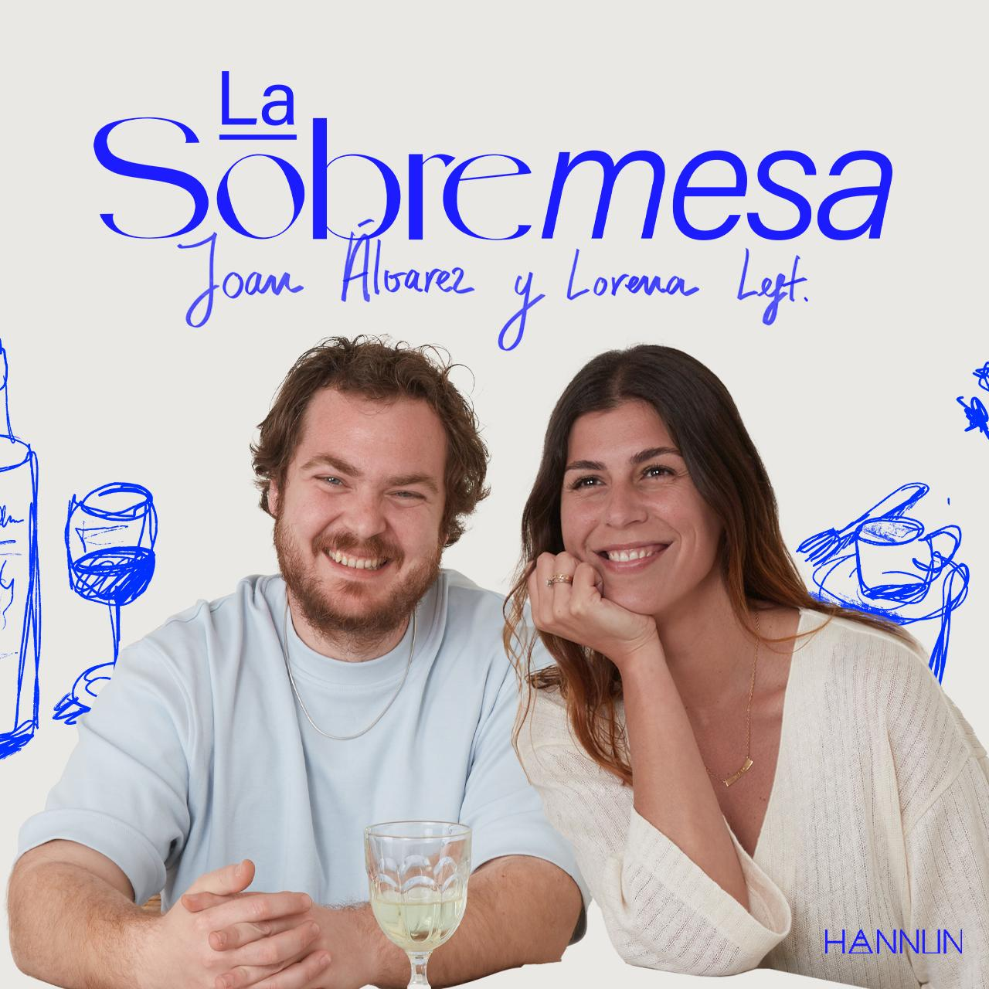

Barcelona, 11 de mayo de 2023.- Hannun, la marca de muebles sostenibles y decoración, ha apostado por una nueva línea de crecimiento: un podcast, en el que ofrece a sus seguidores nuevos contenidos sonoros sobre temáticas que ya forman parte del universo de la empresa: desde activismo, conciliación laboral y personal, cultura, maternidad,... hasta otros más personales como sexualidad e identidad y otros muchos nunca abordados hasta ahora en este tipo de formato.
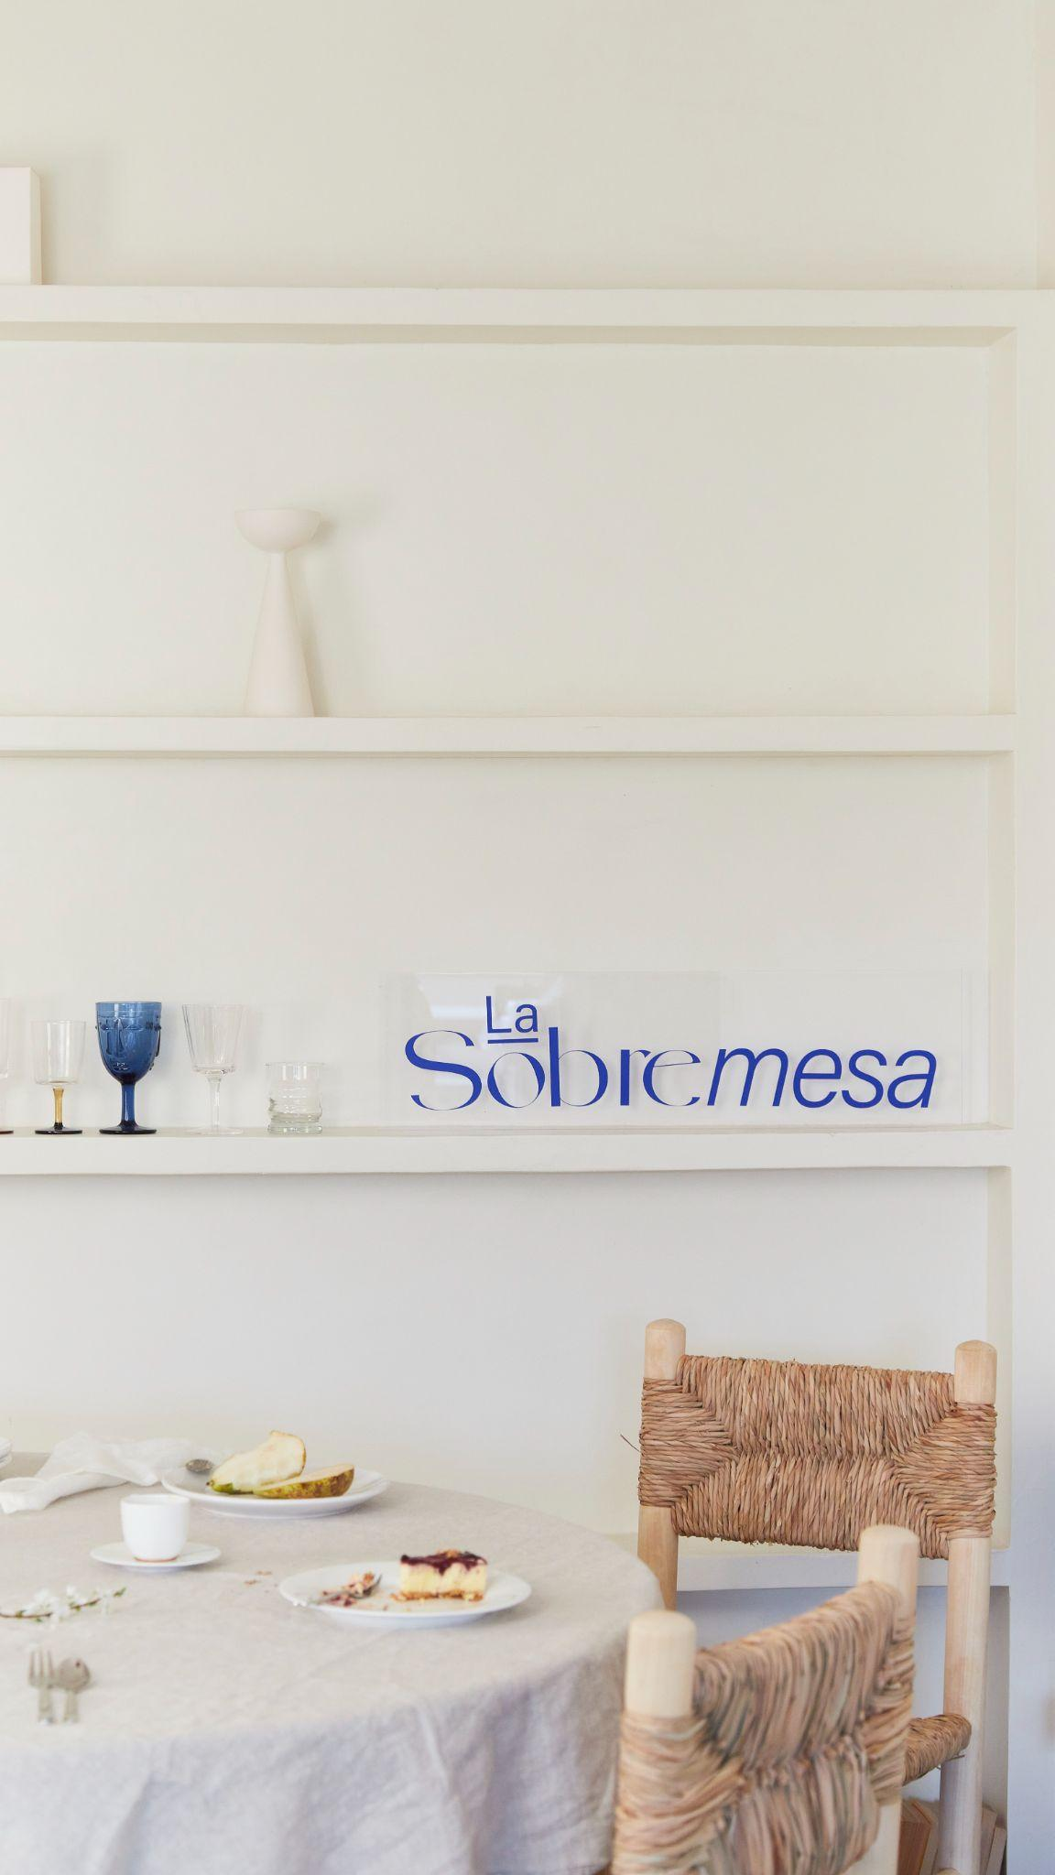
Con el objetivo de aumentar la notoriedad de la marca, Hannun quiere convertirse en un referente de entretenimiento. El nuevo podcast tendrá una gran variedad temática, desde la salud mental hasta contenidos relacionados con el futuro y de invitados que tengan un valor diferencial y disruptivo dentro de su campo, que contarán sus historias a través de anécdotas y experiencias. Antes de empezar La Sobremesa los invitados se comprometerán a dejar fuera los prejuicios y tapujos y poner encima del mantel sus historias.

Capítulo 0 con los presentadores como protagonistas
El capítulo 0 de La Sobremesa tiene como objetivo introducir al oyente/ espectador en el universo que el podcast de HANNUN quiere dibujar. No sólo podrán conocer el inicio, objetivos y expectativas de este nuevo proyecto sino que va a ser un episodio crucial para profundizar en sus presentadores: Lorena Left y Joan Álvarez. Ambos protagonizan el primer episodio con el objetivo de convertir La Sobremesa en un podcast libre y divertido donde debatir.
Los episodios tendrán una duración aproximada de una hora y media y tendrán a Lorena Left como presentadora y moderadora del debate, quien dará paso a la temática y al invitado especial, y a Joan Álvarez, CEO de Hannun, el cual tendrá una sección propia en el podcast con el objetivo de profundizar en el debate.

Sobre Hannun
Sociedad barcelonesa fundada en 2018, Hannun es una compañía dedicada al diseño de muebles y decoración artesanales producidos en Europa con maderas recicladas y de origen sostenible.
Hannun produce sus productos de forma responsable con el medio ambiente utilizando productos sostenibles, no tóxicos y reciclables, incluyendo desde la madera, hasta los barnices, pasando por el embalaje, y de forma comprometida con la sociedad mediante acuerdos justos con proveedores artesanos en Europa.
Comprometidos con la deforestación y con el cuidado del medio ambiente, es la primera marca de mobiliario y decoración española en formar parte de la comunidad de empresas certificadas B-Corp que construyen un mundo más sostenible e inclusivo. La compañía está presente en el mercado de capitales cotizando en el BME Growth (Ticker: HAN).
Para más información
Actitud de Comunicación
María Contenente/ maria.contenente@actitud.es
Teléfono: 913022860

